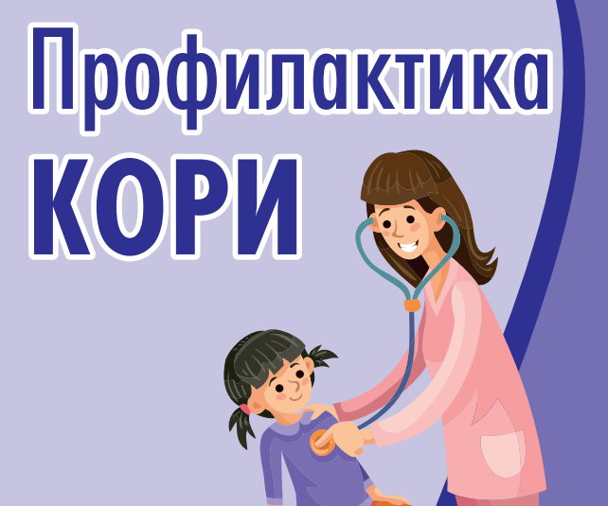

**О ситуации по кори.**

На настоящее время на территории Нижегородской области, в т.ч. и в г.о. Семеновский, отмечается осложнение эпидемиологической ситуации по кори.

Корь – острое инфекционное заболевание, отличительными особенностями которого являются типичная сыпь и поражение конъюнктивы глаз и слизистых оболочек верхних дыхательных путей. Корь обычно передается при прямом контакте и воздушно-капельным путем. Вирус поражает дыхательные пути, затем распространяется по всему организму.  
 Первым признаком кори обычно является значительное повышение температуры тела иногда до 39-40°C, которое наступает примерно через 10-12 дней после воздействия вируса и продолжается от 4 до 7 дней. На этой начальной стадии могут появляться насморк, кашель, покраснение глаз и слезотечение, а также мелкие белые пятна на внутренней поверхности щек. Через несколько дней появляется сыпь, обычно на лице и верхней части шеи. Примерно через 3 дня сыпь распространяется по телу и, в конечном итоге, появляется на руках и ногах. Она держится 5-6 дней и затем исчезает. В среднем, сыпь выступает через 14 дней (от 7 до 18 дней) после попадания вируса в организм.  
 Чаще всего осложнения развиваются у детей в возрасте до 5 лет. **Самые серьезные осложнения включают слепоту, энцефалит, тяжелую диарею и связанную с ней дегидратацию, воспалительные процессы в среднем ухе (с возможным распространением на внутреннее ухо) и тяжелые инфекции дыхательных путей, такие, как пневмония.**

Невакцинированные дети раннего возраста и невакцинированные беременные женщины подвергаются высокому риску заболевания корью и развития осложнений, включая смертельный исход.

Заразиться корью может любой человек, не имеющий иммунитета — тот, кто не был вакцинирован или тот, кто не выработал иммунитет после вакцинации.  
 В случае подозрения на заболевание необходимо:

* срочно обратиться за медицинской помощью;
* не посещать поликлинику самостоятельно, а дождаться врача;
* до прихода врача свести контакты с другими людьми до минимума;
* при кашле и чихании прикрывать рот и нос, используя носовой платок или салфетку, чаще мыть руки водой с мылом;
* использовать средства защиты органов дыхания (например, маску);
* не заниматься самолечением.

Наиболее эффективная мера профилактики и борьбы с корью –иммунизация.

**основным методом профилактики кори является вакцинопрофилактика** — плановая и экстренная.

**Плановые прививки** в соответствии с национальным календарем профилактических прививок проводят детям, не болевшим корью, двукратно в возрасте 12 месяцев и 6 лет. Кроме того, прививкам в плановом порядке подлежат:

* дети в возрасте от 1 года до 18 лет включительно, не болевшие корью и не привитые против кори по какой-либо причине;
* взрослые в возрасте до 35 лет включительно, не привитые ранее, не имеющие сведений о прививках против кори, не болевшие корью ранее;
* взрослые от 36 до 55 лет включительно, относящиеся к группам риска, в том числе сотрудники образовательных организаций.

**Прививки против кори по эпидемическим показаниям** (экстренная профилактика) проводят контактным лицам в очагах инфекции без ограничения возраста, ранее не болевшим, не привитым и не имеющим сведений о профилактических прививках против кори или однократно привитым. При отсутствии противопоказаний вакцину вводят не позднее, чем через 72 часа после контакта с больным.

**Роспотребнадзор рекомендует гражданам, планирующим поездки в зарубежные страны, не болевшим корью ранее и не привитым против этой инфекции, привиться от кори не менее чем за две недели до поездки. Для проведения прививки против кори необходимо обратиться в медицинские организации по месту жительства.**

